

Programa de entrenamiento en epidemiología de campo

Módulo 2

**Canal o corredor endémico**

**Unidad 5. Parte 1**

Objetivos de aprendizaje

* Identificar gráficamente el comportamiento de un evento.
* Elaborar el canal endémico usando la metodología de cuartiles.
* Interpretar y analiza los datos del canal endémico.

Definición de canal endémico

* El corredor endémico es una representación gráfica de las frecuencias de la enfermedad en un eje de coordenadas, en el cual el eje horizontal representa el tiempo y el vertical las frecuencias.
* El corredor endémico describe en forma resumida la distribución de frecuencias de la enfermedad para el periodo de tiempo (semana epidemiológica, periodo epidemiológico) basada en el comportamiento observado de la enfermedad durante varios años previos y en secuencia

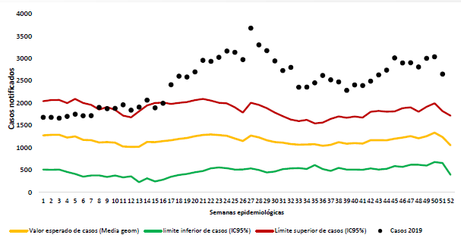Canal endémico de dengue en Colombia, 2019

Fuente: Instituto Nacional de Salud - INS. Informe de evento. Dengue. Periodo XIII. 2019(1)

En la gráfica anterior se observa el canal endémico de dengue en Colombia para el año 2019 y se pueden identificar los siguientes elementos:

* La **curva endémica** propiamente dicha o nivel endémico corresponde a la línea central del gráfico (amarilla) y representa la frecuencia esperada promedio de casos en cada unidad de tiempo del año calendario; expresa una medida resumen de tendencia central de la distribución de datos observados (mediana, promedio, etc.).
* El **límite superior**, o umbral epidémico corresponde a la línea superior del gráfico (roja) representa la frecuencia esperada máxima de casos en cada unidad de tiempo del año calendario; expresa una medida resumen de dispersión de la distribución de los datos observados (cuartil superior, desviación estándar, etc.).
* El **límite inferior**, o nivel de seguridad corresponde a la línea inferior del gráfico (verde) y representa la frecuencia esperada mínima de casos en cada unidad de tiempo del año calendario; expresa una medida resumen de dispersión de la distribución de datos observados (cuartil inferior, desviación estándar, etc.)
* La **línea punteada negra** corresponde a la frecuencia de casos notificados en el periodo actual(2)

Esquema de zonas del canal endémico según el método de mediana y cuartiles (3)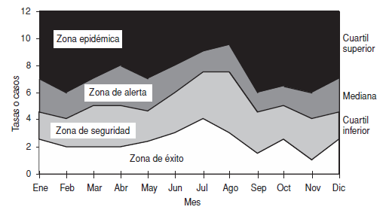

Fuente: Bortman. Elaboración de corredores endémicos. *Rev Panam Salud Publica/Pan Am J Public Health* 5(1), 1999.

Otra forma de elaborar e interpretar el canal endémico es a través del método de la mediana y los cuartiles, mediante el cual se generan cuatro zonas

* La **zona de éxito** corresponde a la franja delimitada por la línea basal (línea de frecuencia cero) y el límite inferior en cada unidad de tiempo del año calendario.
* La **zona de seguridad** corresponde a la franja delimitada por el límite inferior y la curva endémica propiamente dicha en cada unidad de tiempo del año calendario.
* La **zona de alarma** corresponde a la franja delimitada por la curva endémica propiamente dicha y el límite superior en cada unidad de tiempo del año calendario.
* La **zona de epidemia**, que corresponde a la zona localizada por encima del límite superior o umbral epidémico en cada unidad de tiempo del año calendario

Usos del canal endémico

* Conocer la endemia de una enfermedad: incidencia habitual del evento.
* Determinar lo que constituye un “exceso” una vez que se conoce lo que es normal, o las cifras esperadas
* Proporcionar información inmediata y global sobre el comportamiento del evento
* Detectar oportunamente un brote/epidemia.
* Identificar el comportamiento dentro de la variación histórica.
* Identificar si una intervención realizada en salud pública fue o no exitosa según el comportamiento del evento

Métodos para la construcción de canales endémicos

* Valores máximos y mínimos de la serie (3 bandas).
* Mediana y cuartiles
* Mínimos cuadrados
* Media aritmética y desviación estándar (4 bandas).
* Método de las medias geométricas de las tasas
* Alisamiento exponencial de 3 parámetros.
* Modelación Arima-Sarima, etc.

Elaboración manual del canal endémico a través del método de mediana y cuartiles

**Información requerida para la construcción:**

* Serie histórica (5 a 7 años)
* Incidencia actual del evento
* Delimitación del tiempo (semanal, mensual, periodo epidemiológico)
* Identificación de años epidémicos del evento (no se tienen en cuenta)

**Conocimientos:**

* Medidas de tendencia central (mediana)
* Medidas de posición (Cuartil)

**Paso 1:** Definir la unidad de tiempo en que se divide el año (semanas epidemiológicas, periodo epidemiológico).

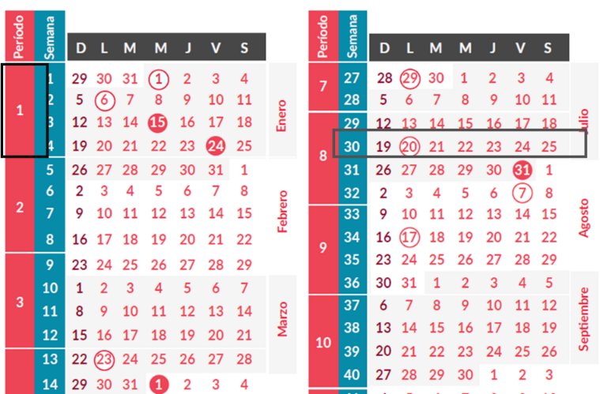

El canal endémico puede realizarse por periodo o semanas epidemiológicas, en eventos de evolución aguda y tiempo de incubación cortos se recomienda usar semanas epidemiológicas.

**Paso 2:** Organizar la información de la serie histórica (Fila: años de la serie; Columna: unidad de tiempo definido). Ordene cada columna de menor a mayor



En las filas se ubican la información de los casos por cada año de la serie histórica del evento, y en las columnas la unidad de tiempo definida para la elaboración de canal. La información debe organizase por cada columna de menor a mayor

**Paso 3:** Calcular la mediana de cada columna.

**Recuerden:** La mediana es una medida de tendencia central que divide la distribución de los datos en dos partes iguales:

El 50% de las observaciones son iguales o están por debajo de la mediana

El 50% de las observaciones son iguales o están por encima de la mediana

La fórmula para calcular la mediana es:

**(n + 1) / 2**

Al remplazar los datos:

(7+1) /2 = 4

n: número de observaciones, es decir, para el ejemplo corresponde al número de los años seleccionados.

El resultado cuatro indica la posición media (mediana), entonces desde el primer dato se cuenta la cuarta posición, como pueden observar en el recuadro naranja.

|  |
| --- |
| **NOTA:** Cuando se trate de números impares donde se obtiene como resultado un promedio entre los dos valores de las observaciones que flanquean la posición, se debe promediar los datos de las dos observaciones.  **Paso 4:** Calcular el primer cuartil:  Los cuartiles son valores que dividen una muestra de datos en cuatro partes iguales.  El primer cuartil corresponde al 25% de los datos que son menores o igual a este valor.  La fórmula es:  **(n + 1) / 4**  Al remplazar los datos:  (7+1) /4 = 2  El resultado del primer cuartil indica la posición donde se encuentran el 25% de los datos que son iguales o menor a ese valor. Al ubicar la posición dos en la tabla pueden observar el recuadro verde que corresponderán al ***límite inferior***.    **Paso 5:** Calcular el tercer cuartil  El tercer cuartil corresponde al 75% de los datos que son menores o igual a este valor.  La fórmula es:  **3(n + 1) / 4**  Al remplazar los datos:  3(7+1) /4 = 6  El resultado del tercer cuartil se ubica en la tabla en el recuadro rojo y corresponde al 75% de los datos menores o igual a estos valores y corresponderán al límite superior.    **Paso 6:** Organizar los datos  Una vez se han calculado el primer cuartil, la mediana y el tercer cuartil, los datos deben organizarse como se evidencia en la tabla, y en la última fila los casos del evento para el año estudiado.    **Paso 7:** Graficar los datos  Los datos pueden graficarse de manera manual o puede realizarse en Excel a través de un gráfico combinado     * La **línea roja** corresponde al límite superior. La zona ubicada por encima de la línea ROJA se conoce como **ZONA EPIDEMICA** * La **línea verde** a la mediana. La zona ubicada entre la línea ROJA y línea VERDE se conoce como **ZONA DE ALERTA** * La **línea amarrilla** al límite inferior La zona ubicada entre la línea VERDE y línea AMARRILLA se conoce como **ZONA DE SEGURIDAD** * La franja por debajo de la línea AMARRILLA se conoce como **ZONA DE ÉXITO**   **Paso 8:** Interpretar los resultados  Al interpretar los resultados, el personal de vigilancia en salud pública debe realizarse varias preguntas que lo lleven a determinar si se trata de un brote. Algunas de esas preguntas pueden ser:   * **¿Cuándo el evento supero el límite superior?**   ***Respuesta:*** A partir del periodo IV, se evidencia que los casos notificados superaron el límite inferior y que dicho aumento se mantuvo en los siguientes periodos epidemiológicos.   * **¿Cuántos casos deberían esperarse para considerarse una situación de alarma?**   ***Respuesta:*** Se considera situación de alarma cuando los casos se ubiquen entre la línea verde y roja, que oscilarían entre 10 a 15 casos.  Cuando el personal de vigilancia en salud pública este analizando el comportamiento de un evento a través del canal endémico, y evidencie que los casos se ubican en esta franja, será una señal de alerta o alarma de que los casos están aumentando para estudiar las posibles causas y tomar las acciones a que haya lugar.   * **¿Qué podría explicar el aumento de los casos a partir del periodo IV?**   ***Respuesta:*** las causas que pueden explicar un aumento de caso pueden ser:   * + Una situación de brote   + Introducción de nuevos métodos diagnósticos   + Mejora en el sistema de notificación   + Presencia de nuevas UPGD y de UI   + Tratamientos más efectivos. * **¿Se consideraría un brote?**   ***Respuesta:*** Se considerará un brote una vez analizadas y descartadas las otras causas que podrían explicar el aumento el número de casos.  **Recomendaciones(3)**   * El canal es útil en enfermedades endémicas, de período de incubación breve y de evolución aguda. * No utilizar series de más de 10 años * Debe tenerse en cuenta que, si se analizan series muy largas, es probable que tanto las condiciones que mantienen la endemia como los criterios diagnósticos y los mecanismos de notificación y registro hayan cambiado. * No se recomienda incluir los años epidémicos del evento, pues se eleva el umbral de detección   **Conclusiones**   * El uso de corredores a escala local permite detectar pequeños brotes en ese ámbito que se diluirían en el nivel agregado. * La selección del evento, la serie de años que van a incluirse y los intervalos de tiempo determinarán el grado de precisión de los corredores endémicos. * Es preferible utilizar tasas de incidencias crudas o específicas, a número de casos, aunque se trate de una población pequeña la vigilada.   **Bibliografía**  1. INS Instituto Nacional de Salud. Informe de evento Dengue Periodo epidemiológico XIII, Colombia 2019 [Internet]. 2019. Available from: https://www.ins.gov.co/buscador-eventos/Informesdeevento/DENGUE PE XIII 2019.pdf  2. Organización Panamericana de la Salud. Módulos de principios de epidemiología para el control de enfermedades (MOPECE). Tercera ed. Serie PALTEX para Técnicos Medios y Auxiliares No 26, editor. Washington, D.C; 2017.  3. Bortman M. Elaboración de corredores o canales endémicos mediante planillas de cálculo. Rev Panam Salud Pública. 1999;5(1):1–8. Available from: https://www.scielosp.org/article/rpsp/1999.v5n1/1-8/ |